**今日动态**

**4月7日 星期一 晴**

1. **入园情况：**

今日来园29位小朋友。没有小朋友请假。

**2.区域活动**

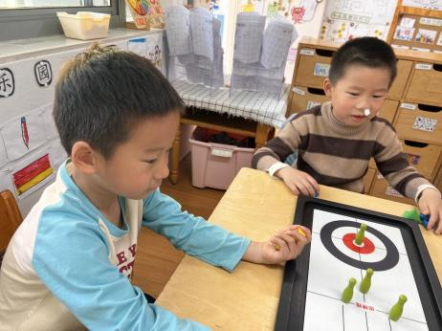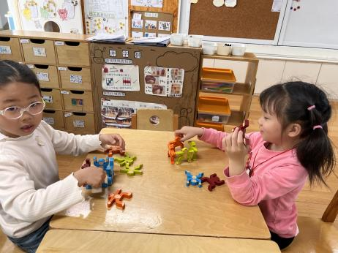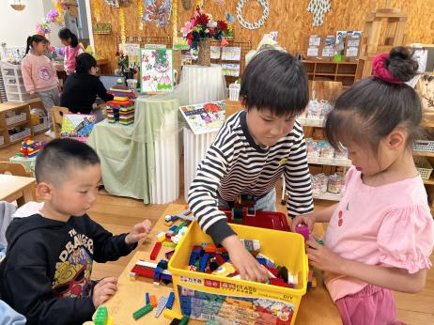

**桌面建构区**

高子鱼、宋岱林、吴予希三位小朋友在玩乐高游戏。

**益智区**

李沐妍和潘妍伊两位小朋友在玩猴子叠叠乐。

**益智区**

丁啸和杨斯彦两位小朋友在玩打保龄球的游戏。

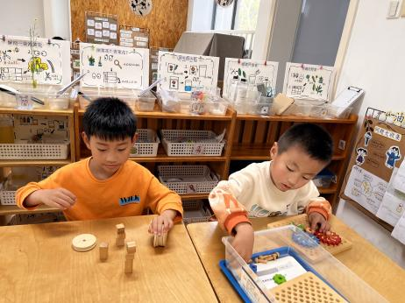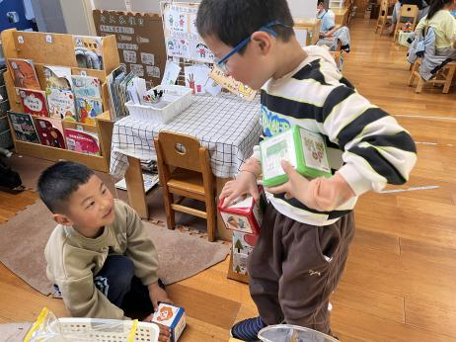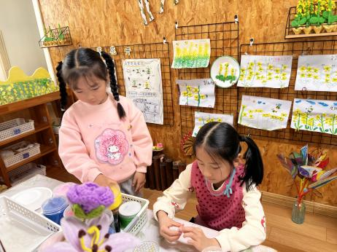

**美工区**

李梦婉和武依朵两位小朋友在玩黏土。

图书区

孙浩然和姜悦宸两位小朋友在玩故事骰子。

**科探区**

蒋乐宇和宋岱林两位小朋友在玩齿轮游戏。

**3.集体活动**

淮扬风味小吃有烧卖、花卷、小笼包、馄饨、馒头等，这些小吃口味独特名扬大江南北。如今我们常州的双桂坊美食一条街在全国很有名，里面的小吃也应有尽有，品种齐全。

我们江南人在早餐喜欢吃各种各样的小吃，而我们小朋友早餐吃过油条、包子、烧卖、千层饼等，对小吃的味道非常喜欢，但他们对小吃的材料和做法都不是怎么了解。

1. **户外活动**

**今天户外活动是：滑梯**

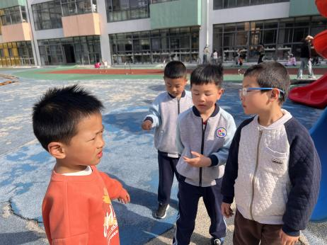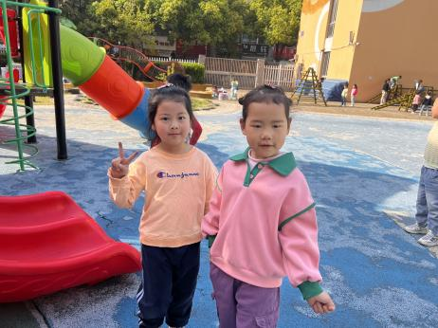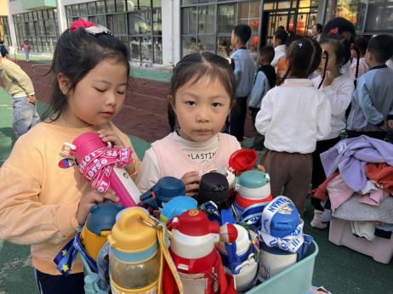

5.**生活活动**

早点：牛奶、饼干、坚果拼盘。

午饭：紫薯饭、红烧鸡翅、春日合菜、鸡毛菜蛋花汤。

点心：三鲜饺子

水果：香蕉、提子